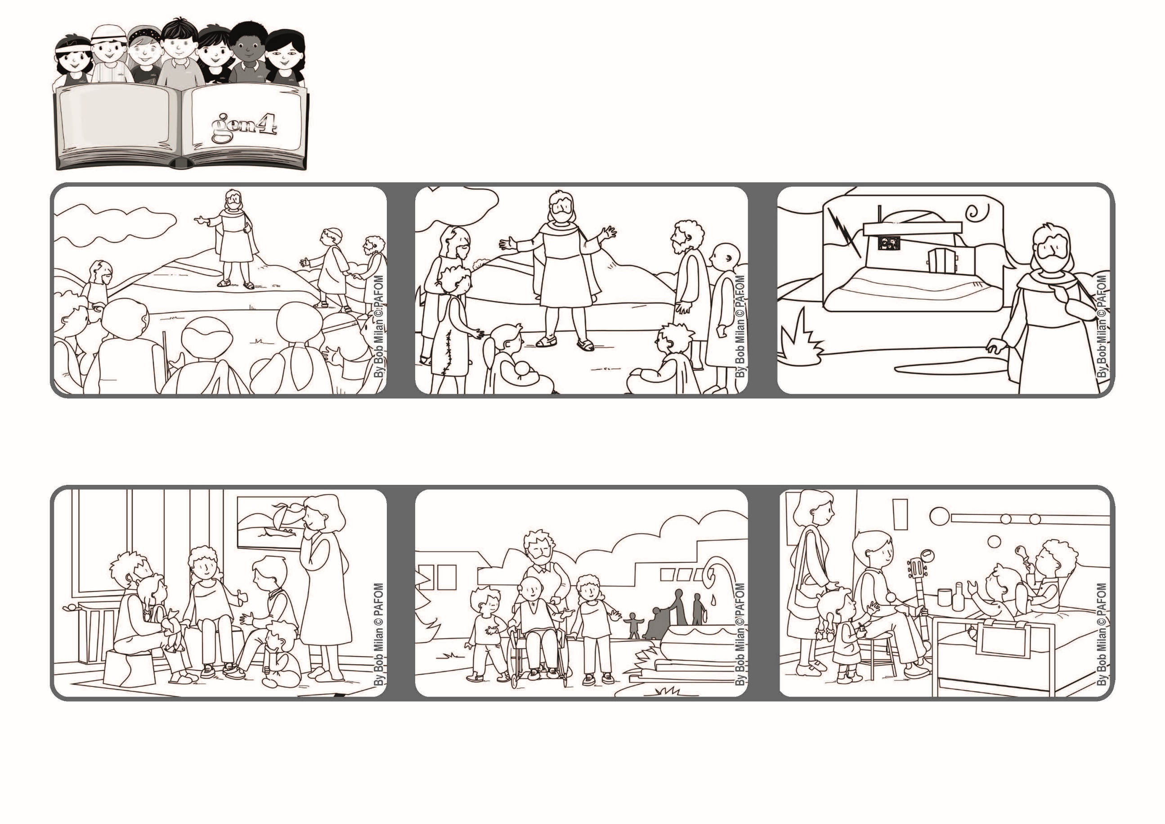

**« Ce n’est pas en me disant : ''Seigneur, Seigneur !'' qu’on entrera dans le royaume des Cieux, mais c’est en faisant la volonté de mon**

**Père qui est aux cieux. » (Matthieu 7, 21).**

**Juin 2021**

**Écoute et mets en pratique !**

**Parole de Vie**

**Après avoir annoncé les Béatitudes à tous, Jésus rappelle à ceux qui l'écoutent que Dieu les aime et est toujours proche de chacun d'eux.**

**Une autre fois, nous sommes allés à l'hôpital voir les enfants malades; ils étaient très heureux, et nous encore plus.**

**Expérience d'un groupe d'amis de Heidelberg (Allemagne) : Nous avons décidé de donner, une fois par mois, à ceux qui sont tristes, seuls, ou malades, une heure de bonheur.**

**Nous sommes allés voir un groupe de personnes âgées et les avons emmenées se promener dans le parc, en fauteuil roulant.**

**Celui qui écoute ses enseignements, et les met en pratique, est semblable à un homme qui bâtit sa maison sur le roc : elle résistera à toutes les tempêtes et ne sera jamais détruite.**

**Pour répondre à ce grand amour, Jésus nous montre un chemin qui est sûr: faire la volonté de Dieu, c'est-à-dire aimer.**

**"© PAFOM, Dessins et texte sous la direction du Centre Gen4”**

**Les gen4 sont les enfants du Mouvement des Focolari dont Chiara Lubich est la fondatrice.**